Справка
об итогах Международных конкурсов детского рисунка «Охрана труда глазами детей», проведенных в 2017-2019 годах.

Всего за три года в конкурсе приняли участие 3307 детей из разных регионов Российской Федерации в возрасте от 3-х до 17-ти лет. Из них жюри определило 450 победителей в трех возрастных категориях: дошкольники, младшие школьники, старшие школьники. Все победители конкурса получили по два диплома:
- диплом от организаторов конкурса за подписями главы ENSHPO Брюса Филипса, генерального директора НАЦОТ Николая Новикова, Советника генерального директора, члена Наблюдательного Совета Фонда содействия инновациям Ивана Бортника;
- диплом от Общественного совета при Минтруде РФ за подписями председателя Общественного совета при Минтруде РФ Елены Тополевой-Солдуновой, генерального директора НАЦОТ, члена Общественного совета при Минтруде РФ Николая Новикова.
Все участники конкурса получили благодарственные письма за подписями главы ENSHPO Брюса Филипса, генерального директора НАЦОТ Николая Новикова, Советника генерального директора, члена Наблюдательного Совета Фонда содействия инновациям Ивана Бортника.
Также благодарственные письма за подписями главы ENSHPO Брюса Филипса, генерального директора НАЦОТ Николая Новикова, Советника генерального директора, члена Наблюдательного Совета Фонда содействия инновациям Ивана Бортника получили 498 организаций-участников конкурса, направивших работы детей на Национальный конкурс.

В 2017 году специальных призов – графических планшетов были удостоены 6 организаций социального обслуживания населения, представивших работы своих воспитанников на конкурс «Охрана труда глазами детей – 2017».

Благодарственные письма участникам и организаторам, дипломы победителям конкурса в 2017 году.
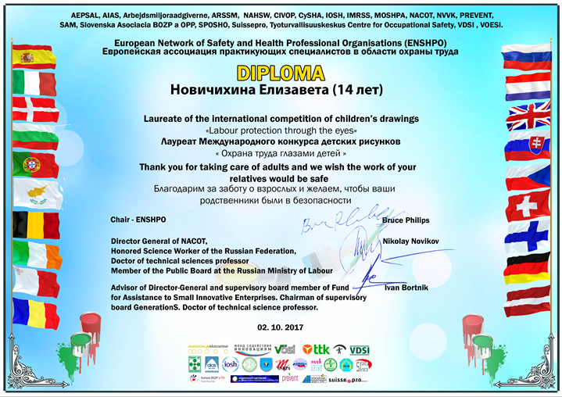
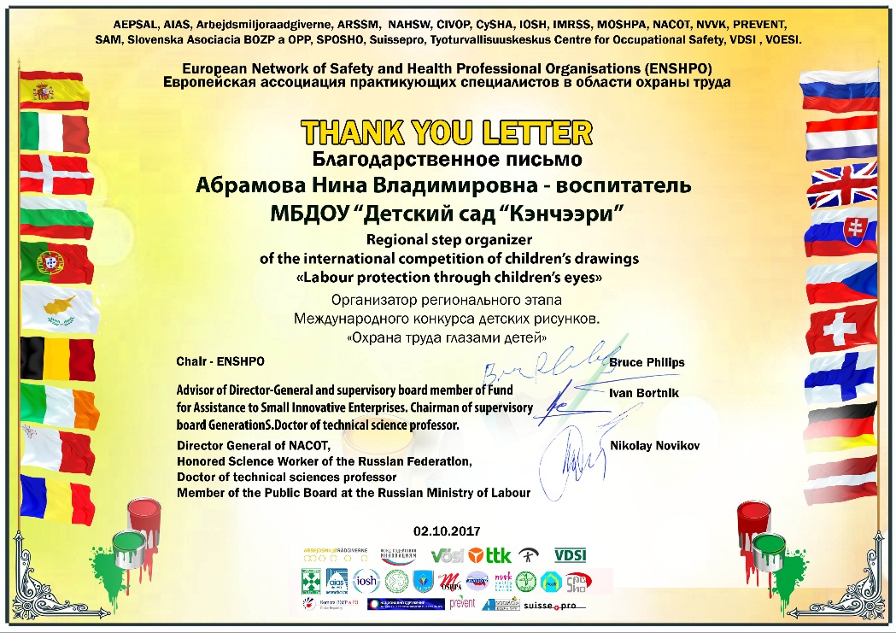
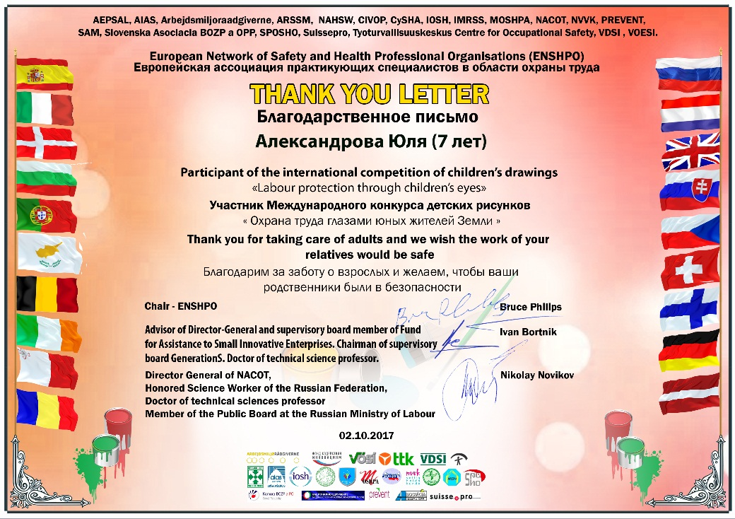
Обновленный дизайн благодарственных писем участникам и организаторам, дипломов победителям конкурса в 2018 и 2019 году.
